Patricia Acosta, Angela Padrón, Języka Angielski dla zerówek. Wydawnictwo MACMILLLAN.

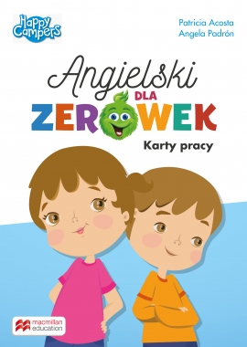
Opis

60 KART NA 60 ZAJĘĆ
W praktycznej zamykanej teczce do wykorzystania zarówno przez anglistę, jak i nauczyciela edukacji wczesnoszkolnej. Kurs rozpoczyna się krótką sekcją Welcome, w której uczniowie poznają siebie i bohaterów kursu, a zakończy sekcją Goodbye, w której uczniowie podsumują zdobytą wiedzę, pożegnają się z bohaterami i powitają z nowym bohaterem, którego poznają po wakacjach, w klasie 1.
DO NOWEJ PODSTAWY PROGRAMOWEJ
Kurs umiejętnie włącza naukę języka angielskiego w codzienne zajęcia przedszkolne. Jest spójny z treściami realizowanymi w języku ojczystym, uwzględnia realia polskiej zerówki, wymagania programowe, a przede wszystkim zróżnicowane potrzeby dzieci w tym wieku.
W RYTMIE DZIECKA
Nauka języka dostosowana jest do naturalnej potrzeby ruchu rozbrykanych sześciolatków. Maskotka-piłeczka Happy towarzyszy dzieciom w licznych grach i zabawach językowych, umożliwia dynamiczne wprowadzenie słownictwa i sprawdzenie zrozumienia słówek oraz sprawne zarządzanie dyscypliną na zajęciach.
ROZWIJANIE UMIEJĘTNOŚCI POZAJĘZYKOWYCH
Poza rozwijaniem umiejętności językowych, w kursie Angielski dla zerówek kładziemy również nacisk na rozwijanie umiejętności pozajęzykowych, takich jak percepcja słuchowa spostrzegawczość wzrokowa, orientacja przestrzenna, koordynacja wzrokowo-ruchowa (zręczność i precyzja), duża i mała motoryka, rozróżnianie prawej i lewej strony, wskazywanie kierunków, orientacja na kartce papieru, umiejętności szeregowania i klasyfikowania, koncentracja, pamięć czy umiejętność pracy w grupie.
• przejrzysty format (1 strona do 1 lekcji)
• cele lekcji, kluczowe słownictwo i struktury
• szczegółowe scenariusze zajęć w języku polskim
• wyraźny podział na poszczególne etapy zajęć
• etapy lekcji rozpisane w czasie
• pomysły na dodatkowe ćwiczenia
• praktyczne wskazówki dotyczące rozwoju dziecka
MODELOWA WSPÓŁPRACA Z RODZICAMI
Arkusze osiągnięć to materiały dodatkowe, informujące rodziców o zakresie wprowadzonego materiału i postępach dziecka.

